ПАМЯТКА
об ответственности за сжигание мусора и сухой травы
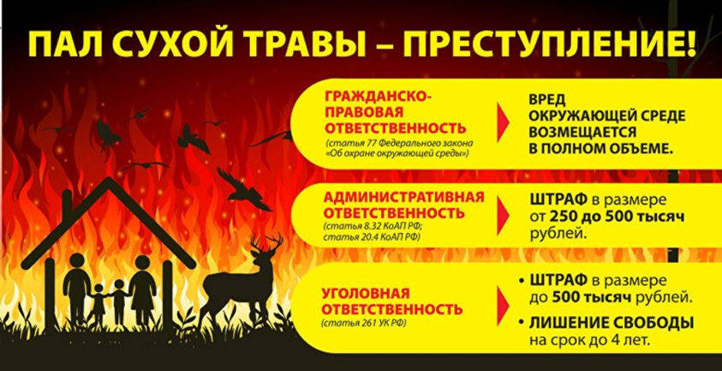
В Омской области за нарушение требований пожарной безопасности, связанных с сжиганием сухой растительности и мусора, предусмотрена административная ответственность:
1. по ч. 1 ст. 20.4 КоАП РФ (нарушение требований пожарной безопасности): предупреждение или штраф на граждан в размере от пяти тысяч до пятнадцати тысяч рублей; на должностных лиц - от двадцати тысяч до тридцати тысяч рублей; на лиц, осуществляющих предпринимательскую деятельность без образования юридического лица, - от сорока тысяч до шестидесяти тысяч рублей; на юридических лиц - от трехсот тысяч до четырехсот тысяч рублей.
2. по ч. 2 ст. 20.4 КоАП РФ (те же действия, совершенные в условиях особого противопожарного режима): штрафы на граждан в размере от десяти тысяч до двадцати тысяч рублей; на должностных лиц - от тридцати тысяч до шестидесяти тысяч рублей; на лиц, осуществляющих предпринимательскую деятельность без образования юридического лица, - от шестидесяти тысяч до восьмидесяти тысяч рублей; на юридических лиц - от четырехсот тысяч до восьмисот тысяч рублей.
2.1. Повторное совершение административного правонарушения, предусмотренного частью 1 настоящей статьи, если оно совершено на объекте защиты, отнесенном к категории чрезвычайно высокого, высокого или значительного риска, и выражается в необеспечении работоспособности или исправности источников противопожарного водоснабжения, электроустановок, электрооборудования, автоматических или автономных установок пожаротушения, систем пожарной сигнализации, технических средств оповещения и управления эвакуацией людей при пожаре или систем противодымной защиты либо в несоответствии эвакуационных путей и эвакуационных выходов требованиям пожарной безопасности, -
влечет наложение административного штрафа на граждан в размере от двенадцати тысяч до двадцати тысяч рублей; на должностных лиц - от тридцати тысяч до шестидесяти тысяч рублей; на лиц, осуществляющих предпринимательскую деятельность без образования юридического лица, - от шестидесяти тысяч до восьмидесяти тысяч рублей или административное приостановление деятельности на срок до тридцати суток; на юридических лиц - от четырехсот тысяч до восьмисот тысяч рублей или административное приостановление деятельности на срок до тридцати суток.
В случае перехода огня по неосторожности на населённые пункты либо лесные насаждения предусмотрена уголовная ответственность в соответствии со статьями 168 и 261 УК РФ (до 4 лет лишения свободы).
